# Pusė

|  |
| --- |
| Kai daliname į dvi lygias dalis, sakome, kad daliname ***per pusę***. |

**+**

**=**

Sudėję abi obuolio dalis, gausime vieną sveiką obuolį.

# Viena antroji yra pusė

Paveikslėlyje matome apskritimą, padalintą į dvi lygias dalis. Galima sakyti, kad apskritimas yra padalintas per pusę.

.

 + = 1

2

1



Pusė arba viena antroji užrašoma **(****)**.

Apatinis skaičius parodo, į kiek dalių daiktas padalintas, viršutinis – kiek dalių paimta.

# Užduotys

1. Apibrėžk ratu žvaigždžių krūvelę, kur pusė **(****)** žvaigždučių yra geltonos spalvos.

1. Apibrėžk ratu širdžių krūvelę, kur pusė **(****)** širdelių yra raudonos spalvos.

1. Nuspalvink pusę figūros.

|  |  |  |  |
| --- | --- | --- | --- |
|  |  |  |  |

1. Kiek iš viso sveikų vaisių tu matai paveikslėlyje?

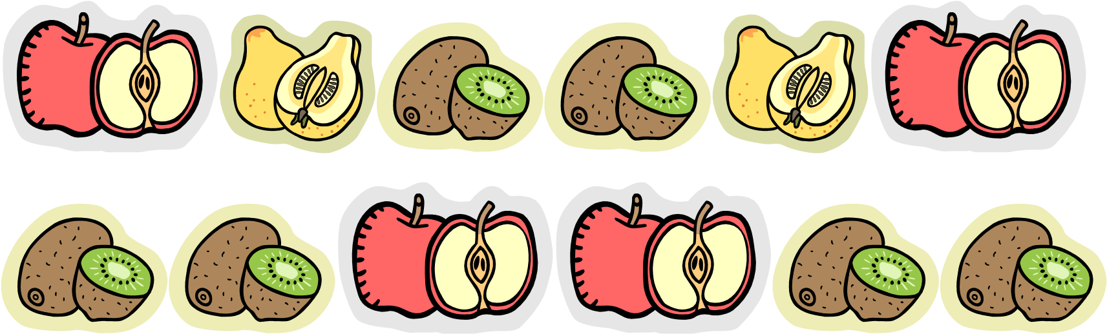

Obuoliai Kriaušės Kiviai

1. Apibrėžk ratu tą figūrą, kurios pusė **(****)** yra nuspalvinta.

|  |  |
| --- | --- |
|  |  |
|  |  |

